臺南市「地方產業創新研發推動計畫」(地方型SBIR)
成效預估/自評/追蹤表
填表階段：簽約 結案
（請以方式勾選，填表時，除填寫該階段資料外，請一併補齊之前各階段的相關資料）
一、計畫基本資料
公司名稱 |  | 計畫編號 | 114SBIR-

二、公司基本資料
年份  項目 | 簽約目標值  （114 年） | 結案實際值  （ 年）
實收資本額 | 千元 | 千元
營業額 | 千元 | 千元
總員工人數 | 人 | 人
研發人數 | 人 | 人
上市/上櫃情形 | □上市 □上櫃 □未上市、上櫃 | □上市 □上櫃 □未上市、上櫃
註：填寫本表時，請將年份填入”（）”內，後續表格亦同。

三、量化效益
年份  項目 | 簽約目標值  （114 年） | 結案實際值  （ 年）
- 增加產值 | 千元/年 | 千元/年
- 產出新產品或服務 | 項 | 項
- 衍生產品或服務 | 項 | 項
- 投入研發費用 | 千元/年 | 千元/年
- 促成投資額 | 千元/年 | 千元/年
- 降低成本 | 千元/年 | 千元/年
- 增加就業人數 | 人 | 人
- 申請專利件數 | 件 | 件
- 成立新公司 | 家 | 家

四、專案管理制度統計表(請填“Y或N”)
年份管理制度項目 | 簽約目標值  （114 年） | 結案實際值  （ 年）
產品企劃能力與制度
研發工作紀錄
智慧財產權申請及保護
研發人員考核制度
專案管理制度
研發專案評估制度
財務會計之管理制度
計畫執行中的管考制度
內部稽核制度

五、技術及智財統計表(一) 金額單位：千元

項目 | 成果項目 |  |  |  | 簽約目標值  （114 年） | 結案實際值  （ 年）
1 | 轉委託  研 究 | 國外 |  | 件數
1 | 轉委託  研 究 |  |  | 金額
1 | 轉委託  研 究 | 國內 | 學校 | 件數
 |  |  |  | 金額
1 | 轉委託  研 究 | 國內 | 法人  機構 | 件數
 |  |  |  | 金額
1 | 轉委託  研 究 | 國內 | 業界 | 件數
 |  |  |  | 金額
2 | 技術  引進 | 國外 |  | 件數
2 | 技術  引進 |  |  | 金額
2 | 技術  引進 | 國內 | 學校 | 件數
 |  |  |  | 金額
2 | 技術  引進 | 國內 | 法人  機構 | 件數
 |  |  |  | 金額
2 | 技術  引進 | 國內 | 業界 | 件數
 |  |  |  | 金額
3 | 報告 |  |  | 技術
3 |  |  |  | 調查
3 |  |  |  | 訓練

五、技術及智財統計表(二)

項目 | 成果項目 |  |  |  | 簽約目標值  （114 年） | 結案實際值  （ 年）
1. | 專利權  (件數) | 申請 | 發明 | 國內
 |  |  |  | 國外
1. | 專利權  (件數) | 申請 | 新型/  新式樣 | 國內
 |  |  |  | 國外
1. | 專利權  (件數) | 獲得 | 發明 | 國內
 |  |  |  | 國外
1. | 專利權  (件數) | 獲得 | 新型/  新式樣 | 國內
 |  |  |  | 國外
1. | 專利權  (件數) | 應用 | 發明 | 國內
 |  |  |  | 國外
1. | 專利權  (件數) | 應用 | 新型/  新式樣 | 國內
 |  |  |  | 國外
2 | 論文 | 期刊（篇）
2 | 論文 | 研討會（次）
3 | 技術移轉  (輸出) | 件數
3 | 技術移轉  (輸出) | 金額(千元)
註：技術移轉(輸出)：指計畫產出之技術，輸出供另一個單位所擁有或使用。

六、廠商計畫成果說明表（簽約階段免填本項）
（一）計畫目標與執行成果說明

（二）計畫創新重點 *簡述計畫創新點，是否國內外有類似產品、技術或服務，競爭優勢為何？

（三）技術效益 *新技術研發及服務效益為何，如在哪些國家獲得多少專利與授權？研發投資與量產投資提昇多少？研發能量/服務能量提昇？

（四）市場效益 *是否量產？月產量與銷售金額？每年市場需求量？進口替代比率？技術、產品或服務在產業中之擴展性與衍生性？

（五）衍生效益 *是否規劃/申請其他政府補助專案？如CITD、中央型SBIR等計畫

（六）重點效益 *請就下述項目，勾選一項為本計畫之重點效益，並加以說明
□產業貢獻 □吸引投資量 □拓展國際市場能力 □產品能見度
□技術效益 □對整體環境之提升

七、對SBIR計畫之建議事項 *沒有請填無

以下範本(每頁蓋大小章)，看完請刪除(含本行文字)
公司登記/商業登記相關文件

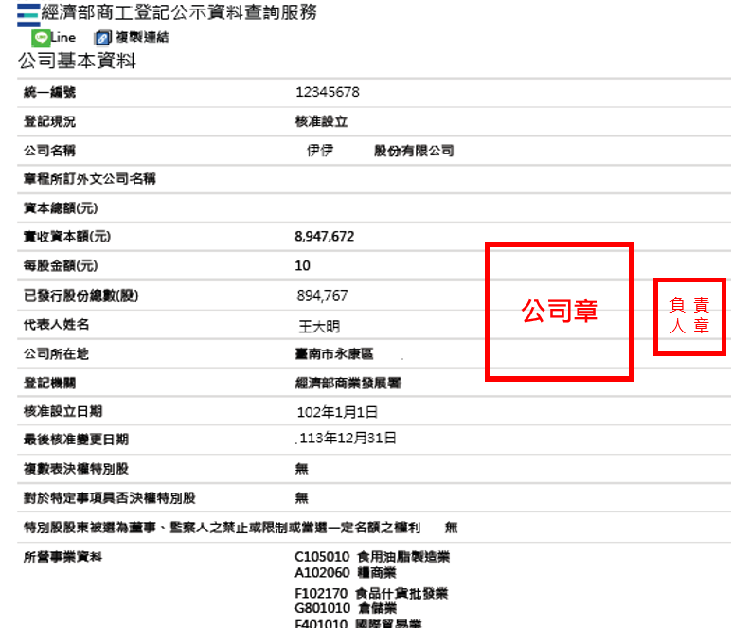
蒐集個人資料告知事項
臺南市政府經濟發展局為遵守個人資料保護法規定，在您提供個人資料予本局前，依法告知下列事項：
一、臺南市政府 (以下簡稱本府)因中小企業及其他產業之輔導、教育或訓練行政、產學合作、政令宣導等等特定目的而獲取您下列個人資料類別：姓名及連絡方式(包括但不限於電話號碼、E-MAIL、居住或工作地址)等，或其他得以直接或間接識別您個人之資料。
二、本府將依個人資料保護法及相關法令之規定下，依本府隱私權保護政策，蒐集、處理及利用您的個人資料。
三、本府將於蒐集目的之存續期間合理利用您的個人資料。
四、除蒐集之目的涉及國際業務或活動外，本府僅於中華民國領域內利用您的個人資料。
五、本府將於原蒐集之特定目的、本次以外之產業之推廣、宣導及輔導、以及其他公務機關請求行政協助之目的範圍內，合理利用您的個人資料。
六、您可依個人資料保護法第3條規定，就您的個人資料向本府行使之下列權利：
(一)查詢或請求閱覽。
(二)請求製給複製本。
(三)請求補充或更正。
(四)請求停止蒐集、處理及利用。
(五)請求刪除。
您因行使上述權利而導致對您的權益產生減損時，本府不負相關賠償責任。另依個人資料保護法第14 條規定，本府得酌收行政作業費用。
七、若您未提供正確之個人資料，本府將無法為您提供特定目的之相關業務。
八、本府因業務需要而委託其他機關處理您的個人資料時，將善盡監督之責。
九、您瞭解此一同意書符合個人資料保護法及相關法規之要求，且同意本府留存此同意書，供日後取出查驗。
個人資料之同意提供：
一、本人已充分知悉貴局上述告知事項。
二、本人同意貴局蒐集、處理、利用本人之個人資料，以及其他公務機關請求行政協助目的之提供。
所有計畫成員(含：負責人、計畫主持人、會計、聯絡人、顧問、研發成員)簽名或蓋章
立同意書人:
中 華 民 國 114 年 X 月 X 日
(公司名稱： 計畫編號： )
公司章
負責人章
切結書-1
申請臺南市地方型SBIR計畫之同意暨承諾書
一、同意書事項：
- 申請人同意由專案辦公室轉請審查會議審查本公司提出之計畫書。
- 申請人有義務回答各階段審查單位之審查意見。
- 申請人及本計畫所提供個人資料之當事人，均已瞭解並同意所提供之個人資料，將依本申請須知相關辦法之作業程序進行計畫、管制考核與其他研考管理；明瞭若提供不正確之個人資料，臺南市政府及計畫管理單位即無法進行前述各項作業。
二、承諾書事項：本公司保證無下列情況發生，否則願負一切責任。
- 申請人保證計畫書所列資料及附件均屬正確，並保證不侵害他人之相關智慧財產權。
- 申請人保證於5年內未曾有執行政府計畫之重大違約紀錄。
- 申請人保證未有因執行政府計畫受停權處分，且其期間尚未屆滿情事。
- 申請人保證於3年內無欠繳應納稅捐情事。
- 申請人保證就本補助案件，無依其他法令享有租稅優惠、獎勵或補助。
- 申請人保證於3年內未有嚴重違反環境保護、勞工或食品安全衛生相關法律或身心障礙者權益保障法之相關規定且情節重大經各目的事業主管機關認定之情事
- 申請人保證公司或其負責人於3年內未有金融犯罪(包括但不限於詐欺、侵占、內線交易、洗錢與賄絡等)事實經判決有罪者。
- 申請人保證未來針對本計畫之研發成果，不得進行誇大不實之宣導。
- 申請人保證未以相同或類似計畫重複申請政府其他計畫補助之情形。
- 申請人保證確實填寫曾參與政府相關研發計畫及補助經費，資料如有不實，臺南市政府得撤銷追回已核撥之補助款。
- 申請人保證計畫書所提供之各項資料，均與本公司事實相符，並保證填報資料正確無誤，否則願負一切責任。
- 申請人保證公司及其轉委託單位為陸資來臺投資事業。(依經濟部商業發展署商工登記資料公示查詢服務之股權狀況或經濟部投資審議司之陸資來臺事業名錄為準)
- 申請共同研發者，通過後執行過程中成員之間若有一家無法繼續執行計畫，則中止本計畫專案。
- 申請共同研發者，成員之間不得為審計準則550號所定義之「關係人」。前述所稱之「關係人」，係指凡企業與其他個體(含機構與個人)之間，若一方對於他方具有控制能力或在經營、理財政策上具有重大影響力者，該雙方即互為關係人；受同一個人或企業控制之各企業，亦互為關係人。具有下列情形之一者，通常即為企業之關係人(但能證明不具有控制能力或重大影響力者，不在此限)：(1)企業採權益法評價之被投資公司。(2)對公司之投資採權益法評價之投資者。(3)公司董事長或總經理與他公司之董事長或總經理為同一人，或具有配偶或二親等以內關係之他公司。(4)受企業捐贈之金額達其實收基金總額三分之一以上之財團法人。(5)公司之董事、監察人、總經理、副總經理、協理及直屬總經理之部門主管。(6)公司之董事、監察人、總經理之配偶。(7)公司之董事長、總經理之二親等以內親屬。

以上於申請114年度臺南市地方產業創新研發推動計畫(地方型SBIR)-項下「○○○○○○○○○○計畫」所提供之各項資料，均與本公司事實相符，並保證填報資料正確無誤，立書人如提供不實資料或有違反上切結之情事者，願負一切法律責任，並同意放棄申請，如獲研發補助，本公司自願放棄研發補助資格；如已簽約，本公司同意無異議解除契約，並繳回臺南市政府經濟發展局已撥付之補助款，且5年內不得再申請臺南市地方型SBIR。如因本公司未繳回或延遲繳回臺南市政府經濟發展局已撥付之補助款，致臺南市政府經濟發展局所產生訴訟費、律師費、顧問費與其他之損失及相關費用、利息等，承諾皆由本公司全額負擔。

此致
公司章
臺南市政府經濟發展局
臺南市地方產業創新研發推動計畫(地方型SBIR)計畫辦公室
負責人章
立書人
公司名稱：
負責人：
統一編號：
公司地址：
中華民國 114年 X 月 X 日
主導負
責人章
切結書-2

臺南市「地方產業創新研發推動計畫」(地方型SBIR)

建議迴避之人員清單
公司名稱：OOO 公司
姓名 | 任職單位 | 職稱 | 具體應迴避理由及事證(請務必填寫)
(沒有請填無)
註：1.若無建議迴避之人員，請於表格內填「無」。
2.須加蓋公司印鑑及負責人章。
3.建議迴避之人員，請務必具體說明迴避理由及事證，否則不予以採納。
4.如為共同研發者申請，請分別填寫公司資料。

公司章
公司印鑑：

(用印)

負責人章
負 責 人： (用印)

中華民國 114 年 X 月 X 日
主導負
責人章

切結書-3
曾執行政府計畫揭露聲明書
響應政府資源均衡與不重複機制以提升競爭力，請確實填寫參與政府相關研發及補助計畫，資料如有不實，臺南市政府得撤銷追回已核撥之補助款。以下請依實際情形擇一勾選：
□本公司曾獲得政府其他計畫補助，如計畫書「四、曾參與政府相關研發計畫之實績」及所提供相關計畫之內容均與事實相符，否則本公司願自負一切法律責任。
相關補助清單如下：
項目 | 政府計畫名稱 | 計畫主辦單位 | 計畫執行期間  (年/月/日) | 獲輔導補助  計畫案名稱
1 | (如：CITD計畫) | (如：經濟部工業局) | X/X/X~X/X/X
2
3
□本公司未曾獲得政府其他計畫補助，且與事實相符，否則本公司願自負一切法律責任。
公司名稱：
計畫名稱：

負責人章
負 責 人：

中華民國 114 年 X 月 X 日
公司章

負責人章

正式委外合約書之影本(無編列委外費用，免附)
負責人章
公司章
正式顧問聘任合約書之影本(無編列顧問費用，免附)
公司章
負責人章
最近一期之財產目錄(無編列設備費用，免附)

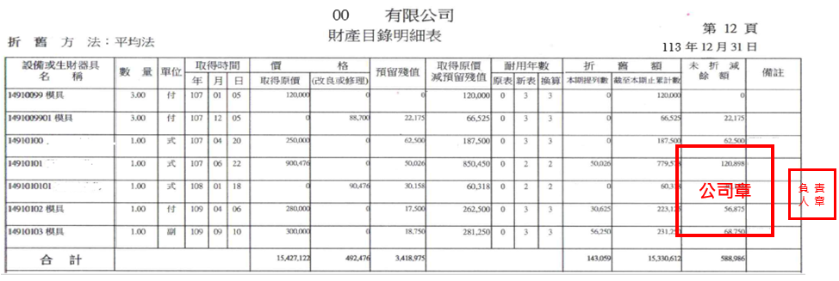

經發局核定函及附件1-核定補助資料表
(函文影本)
負責人章
公司章
經發局核定函及附件1-核定補助資料表
(附件1影本)
公司章
負責人章
114SBIR經費預算分配表

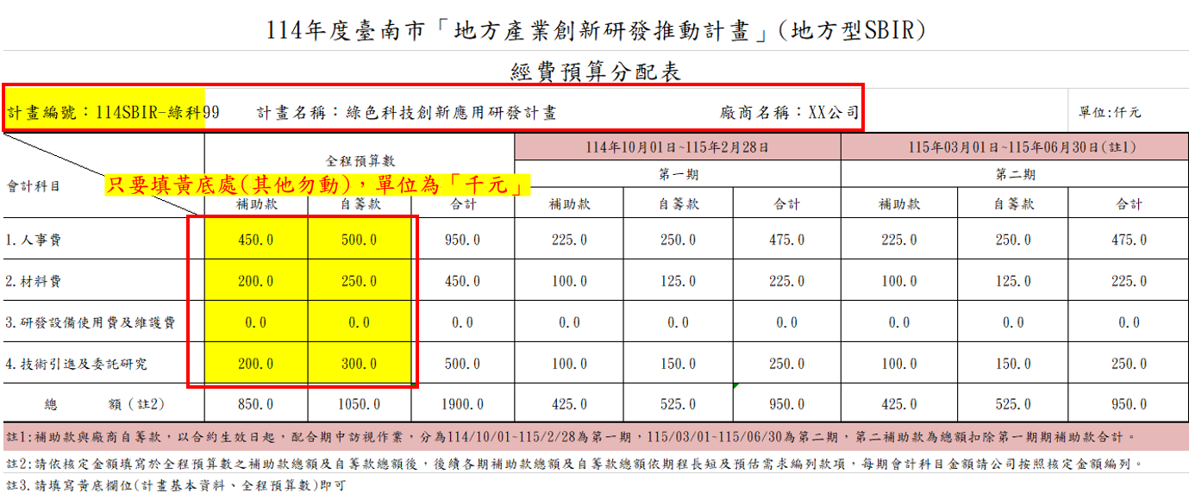
公司章
負責人章

